EX

Ưu điểm

Tính linh hoạt tối đa: Bạn có quyền kiểm soát tuyệt đối mọi cấu hình. Phù hợp cho các hệ thống phức tạp, đặc thù cao.

Module hóa: Bạn chỉ cần dùng đúng những gì mình cần (Spring Core, Spring MVC, Spring JDBC, v.v.), giúp ứng dụng nhẹ hơn nếu được tinh chỉnh tốt.

Tính ổn định: Đã tồn tại rất lâu, cực kỳ mạnh mẽ và là tiêu chuẩn cho các ứng dụng doanh nghiệp (Enterprise) quy mô lớn.

Nhược điểm

Ưu điểm 1

Nhược điểm 1

2. Spring Boot 2

Ưu điểm 2
Ưu điểm 1 2
Nhược điểm 1 2
Nhược điểm 1 1 2
Ưu điểm 2 1 2
• 1 2
2. Spring Boot 2 2

Ưu điểm 2 2

Cấu hình rườm rà (Configuration Hell): Bạn phải viết rất nhiều file XML hoặc sử dụng hàng tá Annotation để khai báo Bean, kết nối DB, thiết lập View Resolver...

Đường cong học tập dốc: Người mới rất dễ bị "ngợp" bởi khối lượng kiến thức đồ sộ và các bước cài đặt thủ công.

Quản lý dependency phức tạp: Phải tự quản lý các phiên bản thư viện sao cho chúng tương thích với nhau (dễ dẫn đến xung đột phiên bản).

2. Spring Boot
Spring Boot được xây dựng dựa trên Spring Framework nhằm mục đích đơn giản hóa quá trình phát triển.

Ưu điểm

Auto-configuration: Đây là "phép thuật" lớn nhất. Spring Boot tự động cấu hình các Bean dựa trên các thư viện bạn thêm vào dự án.

Ưu điểm 1

Nhược điểm 1

Nhược điểm 1 1

Ưu điểm 2 1

• 1

2. Spring Boot 2

Ưu điểm 2

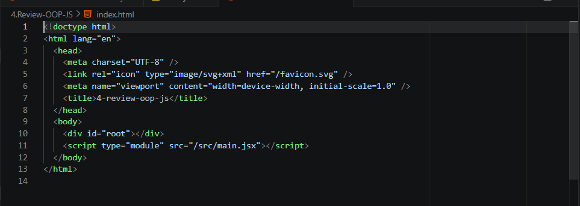
Image 1

Mục lục Hình
Image 1 3

